**Игры на развитие памяти ребёнка в домашних условиях**

**Память является одним из основных психических процессов и свойств личности. Это одно из условий для развития интеллектуальных способностей. В зависимости от длительности сохранения информации память может быть кратковременной и долговременной. Кроме того, память бывает зрительная и слуховая. Память – это способность принимать новую информацию и сохранять её. Память ребёнка преимущественно непроизвольная, т. е. он помнит то, что ему интересно. Ребенок часто размышляет вслух, так он сам помогает себе вспомнить. И только к концу дошкольного возраста происходит переход к мыслительному запоминанию. В этом возрасте ребёнок мыслит образами, поэтому, чтобы лучше запомнить, ему надо всё потрогать, обследовать. Чем больше видов памяти задействовано при запоминании, тем легче ребенку запомнить информацию. Ему будет трудно запомнить то, что неинтересно. А интерес у него возникает в игре.**

**Уважаемые родители, представляю Вам набор игр, которые можно использовать в домашних условиях с помощью подручных материалов на развитие памяти ваших детей.**

**Игры:**

1. **«Что изменилось?»**

Разложите на столе перед ребенком несколько предметов (или карточек).

Дайте ему время их запомнить. После этого попросите ребенка закрыть глаза или отвернуться, а сами поменяйте предметы местами или уберите один из них. Открыв глаза, ребенок должен сказать, что поменялось.

**Например**

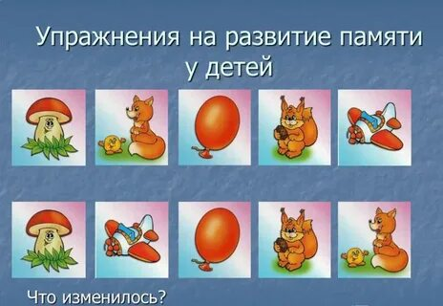

1. **«Вспомни и нарисуй»**

Материал: картинка, карандаш, бумага.

На 1 минуту покажите ребёнку картинку (чем больше на ней мелких деталей, тем задание сложнее), а затем попросите нарисовать то, что он запомнил.

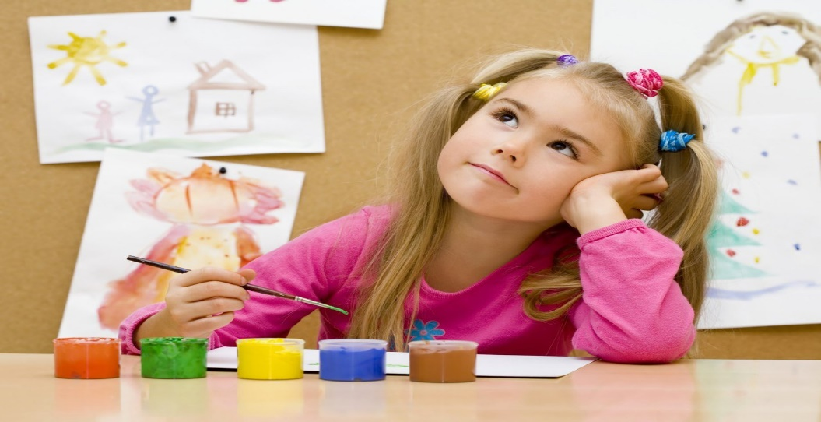

1. **«Дорога домой»**

Во время прогулки с ребёнком, находясь довольно далеко от дома, попросите ребёнка показать Вам, как вернуться к дому. По дороге обращайте его внимание на места, по которым можно ориентироваться, например, магазины, деревья, детские площадки.

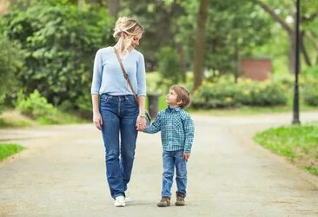

1. **«Пряталки»**

Материал: 4-6 пластиковых стаканчиков из-под йогурта, сметаны.

Как играем: на глазах у ребенка положите под один из перевернутых стаканчиков любую мелкую игрушку или фасоль, пуговичку и т. п. Секунд через 15 попросите ребенка найти стаканчик с игрушкой. Сначала он будет поднимать все стаканчики подряд, через некоторое время он будет находить игрушку, сделав только две попытки. А затем он обязательно сразу поднимет тот стаканчик, под которым лежит игрушка. Не спешите, у него все получится.

Усложняем: увеличьте количество стаканчиков и спрятанных игрушек. Можно поменяться ролями, пусть ребёнок прячет игрушки, вы ищите их. А если вы их не найдете, то ребёнок с удовольствием вам поможет.

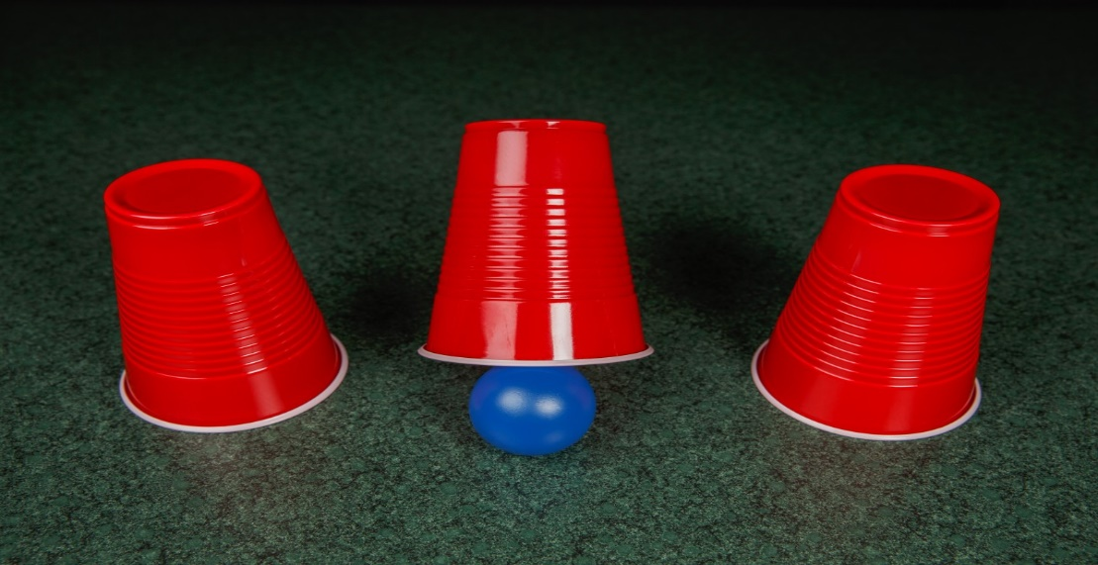

1. **«Повторяй-ка»**

Материал: карандаш, бумага, кубики.

Как играем: нарисуйте простой узор, например: волнистая линия, ломаная линия, волнистая, ломаная и т. д. Ребенок должен рассматривать узор в течение 1-2 минут, затем вы прячете картинку, а ребенок по памяти рисует точно такой же.

Закрепляем: меняйте узоры. Например: две волнистые линии, одна ломаная, две волнистые, одна ломаная и т. д.

Усложняем: постройте дом из кубиков: основание - куб, стены - кубики разного цвета, призма - крыша. Прикройте свой дом чем-нибудь, например газетой, а ребенок по памяти построит такой же.

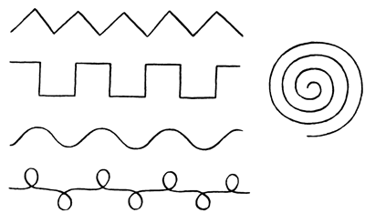

1. **«Супермаркет»**

Взрослый предлагает поиграть в магазин. Он отправляет ребенка за покупками и просит его запомнить все, что нужно купить. Начинать можно с двух предметов, увеличивая их количество до 4-5.

1. **«Узелки на память»**

Как играем: после просмотра детских фильмов, передач, мультфильмов всегда проводите беседу. Спрашивайте ребенка, что ему понравилось, что не понравилось, что запомнилось. Делитесь своими впечатлениями. Кто больше вспомнит, тот и победил.

Закрепляем: спросите ребенка, о чем, например, вчера читали книгу.

Усложняем: увеличивайте время после просмотра фильма, вспоминая его, например, на следующий день. В такую игру можно играть в любое время, когда вам надо занять ребенка, в дороге, в очереди.

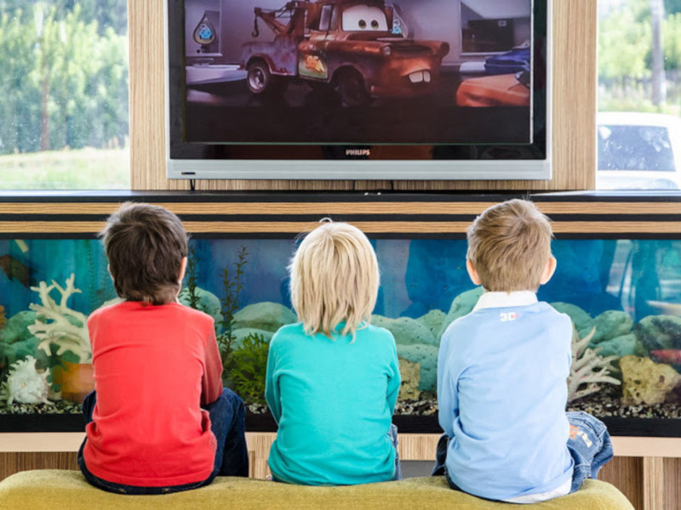

1. **«Назови пару»**

Назовите ребенку 5-6 пар слов, связанных друг с другом по смыслу (например, суп – ложка, зима – снег, телевизор – мультики). Затем попросите ребёнка вспомнить второе слово из каждой пары в ответ на первое. Постепенно количество пар слов можно увеличивать.

1. **«Руки помнят»**

Положите в непрозрачный мешочек несколько предметов, которые отличаются по фактуре (это могут быть фигурки животных или геометрические фигуры). Заранее подготовьте фотографии этих предметов или нарисуйте их, а также добавьте изображения вещей, которых нет в мешочке. Попросите малыша пощупать все предметы в мешочке, а затем сказать, какие из предложенных на картинках предметов там были.

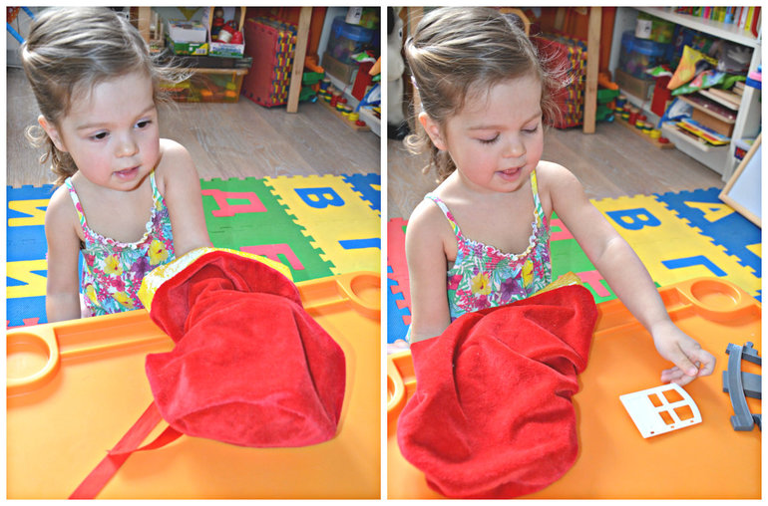

1. **«Марионетки»**

Попросите ребенка закрыть глаза, встаньте сзади и, держа его за плечи, проведите малыша по определенному маршруту, например, два шага вперед, один шаг вправо и три шага назад. Открыв глаза, ребенок должен повторить этот маршрут.

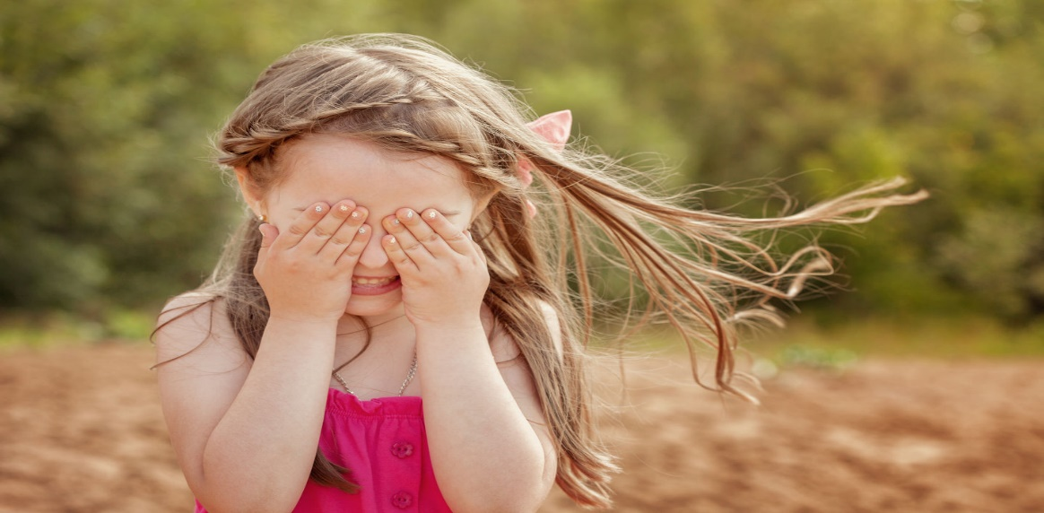

**Спасибо за внимание. Желаем Вам успехов!**

**Играя – развиваем!**